实验题目：一维数组与二维数组
班级：190803 | 学号：20193257 | 姓名： 郭宏昭 | 学院：数学与统计学院
实验室：1928 | 日期：4.27 | 成绩评定： | 教师签字：李烨平
实验目的：
1、熟练掌握用一维数组概念、初始化和使用方法。
2、熟练掌握二维数组的概念、初始化和使用方法。
【5-1】程序填空：求一个3乘3矩阵主对角线元素之和，输出形式如下。
1 3 6
7 9 11
14 15 17
#include "stdio.h"
int main()
{
int a[3][3]={{1,3,6},{7,9,11},{14,15,17}},i,j,sum=0;
for(i=0;i<3;i++) {
for(j=0;j<3;j++){
printf("%5d",a[i][j]);
}
printf("\n");
}
for(i=0; 1 ;i++){
sum=sum+ 2 ;
}
printf("主对角线元素之和为%d\n", 3 );//结果是27
return 0;
}
解答：
1、 i < 3

2、 a[i][i]

3、 sum

【5-2】程序填空：用数组计算fibonacci的前12个数，并按每行4个数的格式输出。
#include "stdio.h"
int main( )
{
int i;
int fib[12] = {1, 1}; /* 数组初始化*/
for ( i = 2; i < 12; i++ ){
fib[i] = fib[i - 1] + 1 ;
}
for ( i = 0; 2 ; i++ ){
printf ( "%d\t", fib[i] );
if ( 3 == 0 ) { /* 4个数换行*/
printf("\n");
}
}
return 0;
}
解答：
1、fib[i - 2]

2、 i<12

3、(i+1) % 4
【5-3】编写代码，一维数组长度为10，利用排序算法生成由小到大的顺序，输出有序数组，再由键盘输入一个整数，插入已排好的数组中，要求仍然有序（由小到大），输出新生成的有序数组。编程并上机运行。
粘贴代码处：
#include <stdio.h>
#define N 10
int main(){
int a[N]={0,3,2,4,9,7,6,8,5,15};
int i,j,k,t,x;
for(i=0;i<N;i++){
for (j=0;j<N-i;j++){
if (a[j]>a[j+1]){
t=a[j+1];
a[j+1]=a[j];
a[j]=t;
}
}
}
for(i=0;i<N;i++){
printf("%3d",a[i]);
}
printf("\n");
scanf("%d",&x);
for(i=N-1;i>=0;i--){
if(a[i]>x){
a[i+1]=a[i];
}else{
a[i+1]=x;
break;
}
}
for(i=0;i<N+1;i++){
printf("%3d",a[i]);
}
printf("\n");
return 0;
}

运行结果：
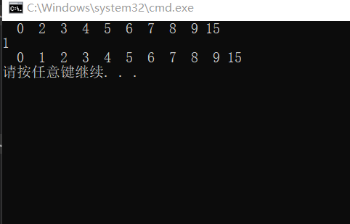

【5-4】编写代码，参考理论教材【例6.8】编写代码，一个3*4矩阵，找出每行中最小元素并与第一列元素交换。具体要求如下：

（a）使用二维数组存放该3*4矩阵；

（b）定义并初始化该二维数组；

（c）输出原矩阵和变换后的矩阵进行比较；

（d）有必要的提示信息。

粘贴代码处：
#include <stdio.h>
int main()
{
int a[3][4]={{1,2,3,6},{5,4,9,7},{4,7,8,6}};//定义并初始化3*4二维数组
int min,i,j,m,n,t;
printf("请输入数据：\n");
for(i=0;i<3;i++){
for(j=0;j<4;j++){
scanf("%d",&a[i][j]);
}
}
//输入二维数组
printf("原二维数组：\n");
for(i=0;i<3;i++){
for(j=0;j<4;j++){
printf("%2d",a[i][j]);
}
printf("\n");
}
//输出原二维数组
for(i=0;i<3;i++){
min = a[i][0];
m = i;
n = 0;
for(j=0;j<4;j++){
if(a[i][j] < min){
min = a[i][j];
m = i;
n = j;
}
}
t = a[i][0];
a[i][0] = a[m][n];
a[m][n] = t;
}
//找出每行最小值并与第一列交换位置
printf("变换后二维数组：\n");
for(i=0;i<3;i++){
for(j=0;j<4;j++){
printf("%2d",a[i][j]);
}
printf("\n");
} //输出变换后的二维数组
return 0;
}

运行结果：
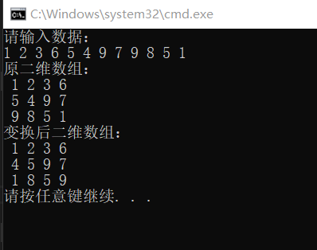

【5-5】编写代码，实验教材，实验七思考题-1。
粘贴代码处：
#include <stdio.h>
int main()
{

int i,sum=0,n,a=1,b=1,c=1;
scanf("%d",&n);
if(n <= 3){
printf("sum=1");
}
else
{
for(i=4;i<=n;i++)
{
sum = a + c;
a = b;
b = c;
c = sum;

}
printf("第%d年有%d头母牛\n",n,sum);
}
return 0;
}
运行结果：
